C:\Users\user\AppData\Local\Microsoft\Windows\Temporary Internet Files\Content.IE5\1H6D2770\MC900389354[1].wmf

**ねっちゅうしょうにちゅうい!!!**

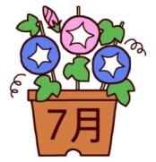

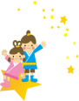

**ねっちゅうしょうとは、**

**あついばしょにいたり、はげしいうんどうをすると、からだの**

**すいぶんがへり、ねつがこもってどんどんからだのおんどが**

**たかくなるびょうきのことです。**



ねっちゅうしょうのサイン!

こんなことはありませんか？？

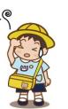



かおいろがわるい

からだがふらふらする

あせをかかなくなる

保護者の方へ　　　～知っておこう!!熱中症になった時の対処法～



子供に異変を感じたら、すぐに対処を！！！！

1. 涼しいところで衣服を緩め休憩させる。
2. 身体を冷やす。氷や氷のうなどで冷やす場合は、太い血管のある脇の下や首、足の付け根を冷やすと

効果的です。（× 氷水に直接手足を入れ冷やしてはいけません）

1. 少しずつ水分補給をしましょう。熱中症の疑いがある場合は、水やお茶だけでは塩分が不足します。

スポーツドリンクや塩をなめさせるなど、塩分を補給しましょう。吐き気やおう吐がある場合は

水分補給ができないため、医療機関で点滴を受けましょう。

1. 意識障害がみられる場合は急いで病院で受診してもらいましょう。

熱中症は重症になると死に至ることもあるため、早めの処置が重要となります。

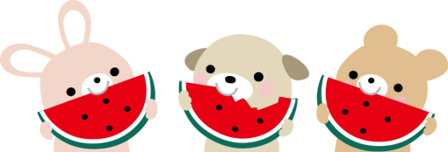

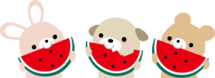

これで安心 ♡ 熱中症対策

熱中症になると、水分ばかり取り過ぎてしまう人もいるかもしれませんが、熱中症対策としては、糖質によるエネルギーの産生が速やかに行われることが必要です。**バナナやぶどう、はちみつ**は手軽にブドウ糖摂取ができる食品です。同時に、糖質の代謝にはビタミンB１が不可欠です。ビタミンB１は糖質代謝を促進してエネルギーを生み出す源になるとともに、疲労物質である乳酸の分解作用もあります。**豚肉やカレイ**にはビタミンB１が豊富です。

**にんにく、玉ねぎ**には、アリシンというビタミンB１の吸収を助ける成分が含まれています。

**酢、みかん、梅**に含まれるクエン酸は筋肉の疲労物質である乳酸の分解を促進して、疲労回復を助けます。

また、体にこもった熱をとる食事も熱中症対策には効果的で、**きゅうり、すいか**は体を冷ます食品として知られています。暑い夏もいろんな食品をバランスよく食べることで、熱中症や夏バテの予防になります♪

**クイズ！ねっちゅうしょうにかつためには…**

**ただしいものに○をつけよう！！！**

**そとであそぶときは…**

**のどがかわいたら、どれをのむ？？**

**たいちょうがわるいときは…**







すずしいふくをきる？きない？

ぼうしをかぶる？かぶらない？

[http://kids.wanpug.com/illust/illust3178.png](http://www.google.co.jp/url?sa=i&rct=j&q=&source=images&cd=&cad=rja&docid=efBAf7ONpt8t3M&tbnid=kLRy55lJC8dx3M:&ved=0CAUQjRw&url=http://kids.wanpug.com/illust218.html&ei=SirBUZO1JZDrlAWbrYDgBQ&bvm=bv.47883778,d.dGI&psig=AFQjCNE-F9m-JQrV4M8EukY7_dsYnVSXbw&ust=1371700123424037)

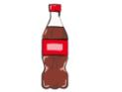

スポーツドリンク

みず

おちゃ

コーラ

オレンジジュース

あまいのみものはやめよう!!

こたえ

・そとであそぶときは、ぼうしをかぶろう!

・そとであそぶときは、すずしいふくをきよう!

・のどがかわいたら、スポーツドリンク、

おちゃ、みずをのもう!

・たいちょうがわるいときはむりをせず、

やすみましょう!





むりをせずやすむ

きにせずにあそぶ

[http://4.bp.blogspot.com/-R6XFB59rFy0/UUhH63l9q-I/AAAAAAAAO5c/xa-LPMTzgpE/s1600/bousai_water.png](http://www.google.co.jp/url?sa=i&rct=j&q=&source=images&cd=&cad=rja&docid=5UXYxeUD31kG2M&tbnid=4da6WHTc1FH6AM:&ved=0CAUQjRw&url=http://www.irasutoya.com/2013/04/blog-post_7904.html&ei=_SvBUe_uEcLDlAXa84HwCw&bvm=bv.47883778,d.dGI&psig=AFQjCNFSNBzbTyB7jI51YrLY9Vz5haTySg&ust=1371700597662308)

[http://illpop.com/img_illust/food/drink_a11.png](http://www.google.co.jp/url?sa=i&rct=j&q=&source=images&cd=&cad=rja&docid=l6Layx_EftMtfM&tbnid=gwoNsjnPjQk7fM:&ved=0CAUQjRw&url=http://illpop.com/food_a33.htm&ei=fyvBUbHJBZCmkgW16YGADA&bvm=bv.47883778,d.dGI&psig=AFQjCNGLOO_SKbzhDgK3e-xydsYdMDnxfg&ust=1371700459489065)

夏のさっぱりメニュー★レモンおにぎり

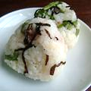

方法

1. ごはんに材料を入れ、混ぜ込む

2. お好みで梅を入れ、

おむすびにする

**ごはんをお粥やそうめんに**

**アレンジしてもおいしいです◎**

材料（おにぎり2個分）

ごはん　　　　　　1膳

レモン汁　　　　 小1/2～1

塩昆布　　　　　　2つまみ

大葉　　　　　　　1枚

（またはキュウリ　3cm分）

すりごま　　　　　少々

※お好みで梅干し　梅肉1個分



お弁当にも◎

同志社女子大学　公衆栄養学研究室